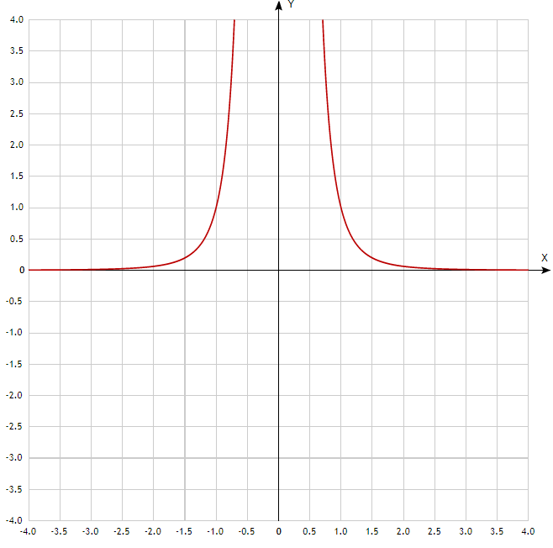

Таблица значений, по которым построен график:
х | у | Примечание
-4,00 | 0,00391 | На графике смотрится как 0, но на самом деле это просто очень маленькие значения
-3,50 | 0,00666
-3,00 | 0,01235
-2,50 | 0,02560
-2,00 | 0,06250
-1,50 | 0,19753
-1,00 | 1,00000
-0,50 | 16,00000
0,00 | функция не существует | т.к. на ноль делить нельзя
0,50 | 16,00000
1,00 | 1,00000
1,50 | 0,19753
2,00 | 0,06250 | На графике смотрится как 0, но на самом деле это просто очень маленькие значения
2,50 | 0,02560
3,00 | 0,01235
3,50 | 0,00666
4,00 | 0,00391

